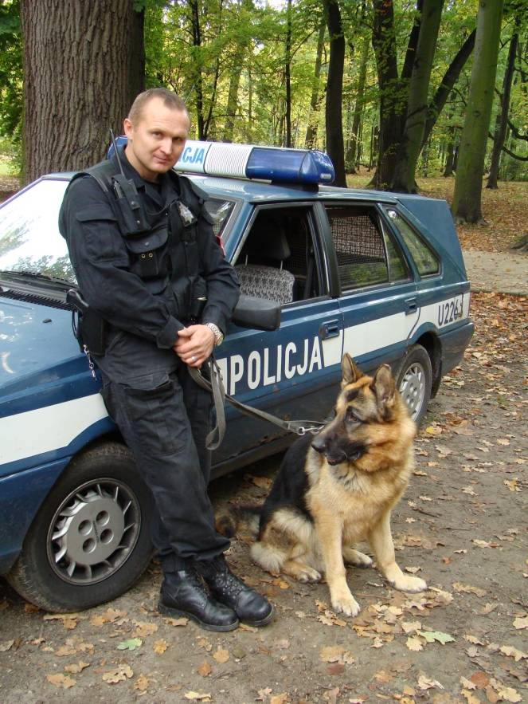
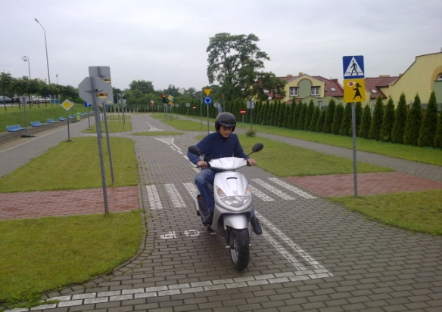
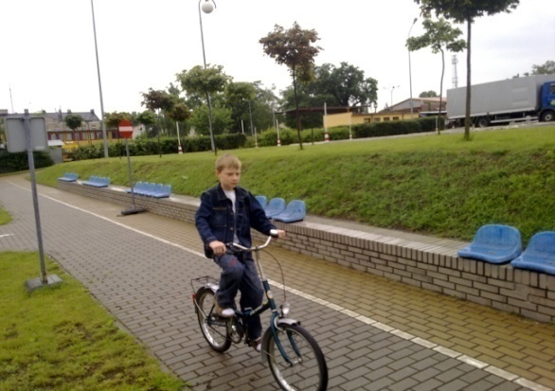
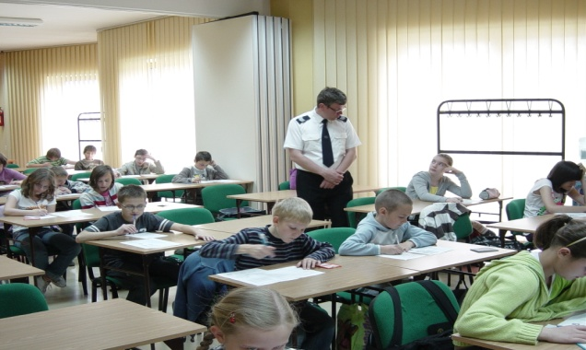
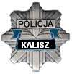
EGZAMINY NA KARTĘ ROWEROWĄ I
MOTOROWEROWĄ
Policjanci ruchu drogowego wspólnie z pracownikami Wojewódzkiego Ośrodka Ruchu Drogowego w Kaliszu corocznie dokonują sprawdzenia kwalifikacji na kartę rowerową oraz kartę motorowerową dla dzieci. W okresie styczeń - wrzesień 2012r. do egzaminów na kartę rowerową przystąpiło 272 dzieci, a na kratę motorowerową 397. Egzamin polegał na sprawdzeniu wiedzy teoretycznej w formie zadań testowych z zakresu przepisów ruchu drogowego, oraz praktycznym sprawdzeniu umiejętności kierowania pojazdem.

Kandydaci w ramach zdobywanych uprawnień, musieli wykazać się niezbędną wiedzą z zakresu przepisów ruchu drogowego, właściwą obsługą techniczną pojazdu, oraz umiejętnościami praktycznymi z zakresu jazdy sprawnościowej w miasteczku ruchu drogowego.

